**TRƯỜNG ĐẠI HỌC MỞ THÀNH PHỐ HỒ CHÍ MINH**

**KHOA CÔNG NGHỆ THÔNG TIN**

---🕮 🕮🕮---



**ĐỒ ÁN MÔN HỌC**

LẬP TRÌNH CƠ SỞ DỮ LIỆU

**Đề Tài:**

**THIẾT KẾ WEBSITE QUẢN LÝ LỚP HỌC**

**Nhóm thực hiện: 06**

**Lớp: DH19IM01**

**Giảng viên hướng dẫn: Th.S Lê Ngọc Hiếu**

**Tháng 1 năm 2022**

**NHẬN XÉT CỦA GIẢNG VIÊN**

**..........................................................................................................................................................................................................................................................................................................................................................................................................................................................................................................................................................................................................................................................................................................................................................................................................................................................................................................................................................................................................................................................................................................................................................................................................................................................................................................................................................................................................................................................................................................................................................................................................................................................................................................................................................................................................................................................................................................................................................................................................................................................................................................................................................................................................................................................................................................................................................................................................................................................................................................................................................................................................................................................................................................................................................................................................................................................................................................................................................................................................................................................................................................................................................................................................................................................................................................................................................................................................................................................................................................................................................................................................................................................................................................................................................................................................................................................................................................................................................................................................................................................................................................................................................................................................................................................................................................................**

**MÔ TẢ NGHIỆP VỤ CỦA ĐỒ ÁN**

**(Project business description)**

***1. Dành cho học sinh***

- Website được xây dựng với mục tiêu là nơi để học sinh có thể dễ dàng quản lý cách thức mà mình học tập. Ví dụ như xem điểm, xem thời khóa biểu, …

- Học sinh bắt đầu đăng nhập vào website theo đúng tài khoản của mình và có thể xem được thông tin của học sinh gồm: Họ tên, Mã học sinh, Ngày tháng năm sinh, Địa chỉ, Email, Lớp mà học sinh đang theo học.

- Ngoài ra học sinh còn có thể đăng nhập vào tài khoản của mình để có thể xem điểm, xem thời khóa biểu của mình

***2. Dành cho giáo viên***

- Ở đây, giáo viên có thể đăng nhập vào tài khoản của mình để xem danh sách học sinh lớp mình dạy và xem lịch dạy của mình

***3. Dành cho người quản trị (Admin)***

- Website cung cấp cho nhân viên hệ thống giao diện dùng để quản lý tất cả các chức năng mà website có. Nhà quản trị có thể xem được điểm, thông tin học sinh, thông tin giáo viên, thông tin của lớp và nhiều chức năng khác.

***4. Các chức năng chính trong website:***

+ Thiết kế giao diện Bootstrap, Javascript, CSS.

+ Thực hiện load CSDL lên website

+ Thực hiện thao tác thêm, xóa sửa, các thông tin của học sinh, giáo viên

+ Thực hiện chức năng đăng nhập cho học sinh, giáo viên và người quản trị

+ Sử dụng layout dùng chung.

***5. Cơ cấu tổ chức và chức năng:***

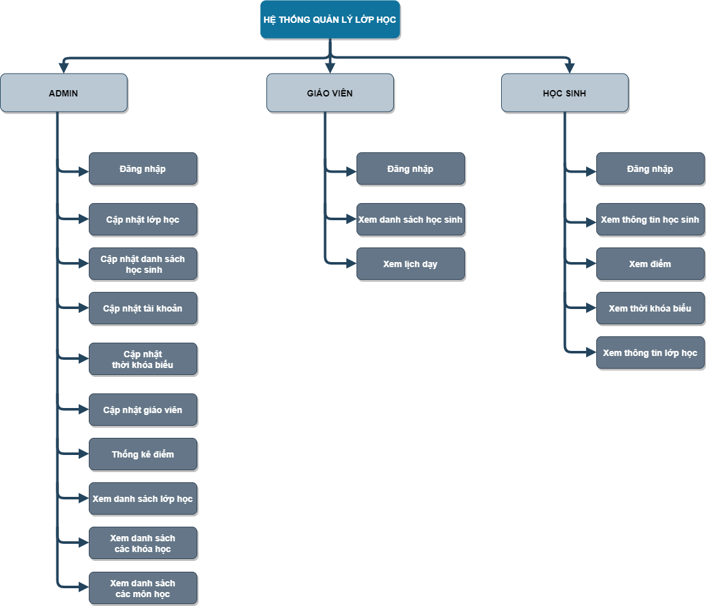

*Hình 5.1 Sơ đồ phân rã chức năng website quản lý lớp học*

* Trong đó, mỗi bộ phận sẽ có các chức năng sau:

Website được xây dựng phục vụ 3 đối tượng chính là Admin (nhà quản trị), học sinh và giáo viên với các chức năng sau:

* **Admin:**

+ Đăng nhập Website.

+ Xem, cập nhật, xóa thông tin học sinh

+ Xem, cập nhật, xóa thông tin giáo viên.

+ Xem, cập nhật, xóa tài khoản

+ Xem, cập nhật, xóa thời khóa biểu

+ Thống kê điểm số

+ Xem danh sách lớp học

+ Xem danh sách các khóa học

+ Xem danh sách các môn học

* **Học sinh:**

+ Đăng nhập website

+ Xem thông tin của mình

+ Xem điểm, xem thời khóa biểu của lớp mà mình đang theo học

+ Xem thông tin lớp học mà mình đang theo học

* **Giáo viên:**

+ Đăng nhập Website

+ Xem danh sách học sinh

+ Xem lịch dạy

***6. Bảng thiết kế database:***

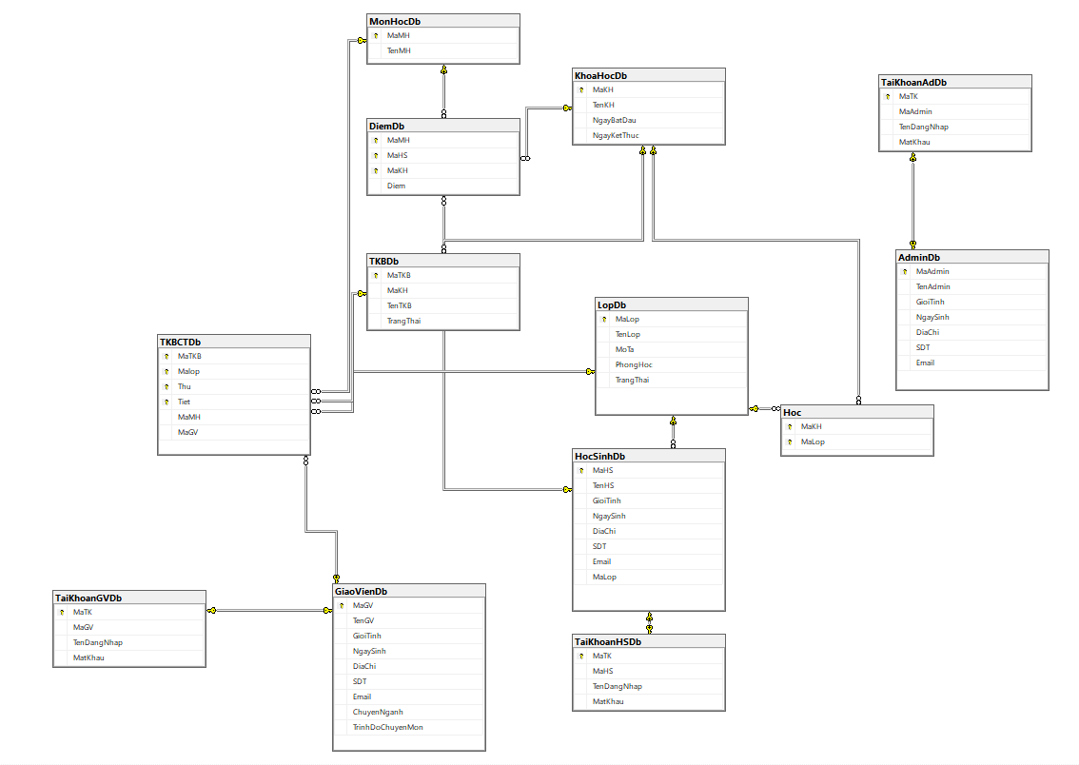

*Chuyển mô hình ERD thành mô hình quan hệ:*

TKBCTDb (#MaTKB, #MaLop, Thu, Tiet, #MaMH, #MaGV)

LopDb (MaLop, TenLop, MoTa, PhongHoc, TrangThai)

Hoc (#MaKH, #MaLop)

KhoaHocDb (MaKH, TenKH, NgayBatDau, NgayKetThuc)

TKBDb (MaTKB, #MaKH, TenTKB, TrangThai)

GiaoVienDb (MaGV, TenGV, GioiTinh, NgaySinh, DiaChi, SDT, Email, ChuyenNganh, TrinhDoChuyenMon)

TaiKhoanGVDb (MaTK, #MaGV, TenDangNhap, MatKhau)

MonHocDb (MaMH, TenMH)

DiemDb (#MaMH, #MaHS, #MaKH, Diem)

HocSinhDb (MaHS, TenHS, GioiTinh, NgaySinh, DiaChi, SDT, Email, #MaLop)

TaiKhoanHocSinhDb (MaTK, #MaHS, TenDangNhap, MatKhau)

TaiKhoanAdDb (MaTaiKhoan, #MaAdmin, TenDangNhap, MatKhau)

AdminDb (MaAdmin, TenAdmin, GioiTinh, NgaySinh, DiaChi, SDT, Email)

***7. Biểu đồ ngữ cảnh của hệ thống***

